**وارفارین(کومادین) چیست؟**

یک داروي ضد انعقاد خون می باشـد کـه گـاهی آن را رقیق کننده خون هـم مـی نامنـدو مـانع از لختـه شـدن خون شما می شود. وارفارین کمک مـی کنـد کـه خـون شما راحت تر جریان داشته باشد.در ایران وارفارین به صـورت قـرص 5 میلـی گرمـی صـورتی رنـگ موجـود می باشد.

**مردم به دلایل پزشکی زیادي از داروي وارفارین استفاده می کنند،مانند:**

* دربرخی آریتمی هاي قلبی(ضربان غیر طبیعی)
* وجود دریچه ي مصنوعی قلب
* پس از سکته قلبی
* آمبولی ریه(وجود لخته در ریه)
* درمان DVT(وجود لخته خون در سیاهرگ هاي پا)و پیشگیري ازآن

برای تعیین مقدار وارفارین مصرفی ، نمونه کوچکی از .خون شما ،برای آزمایش PT_INR به کار می رود. این آزمایش بسیار مهم است و مقدار مصرفی وارفارین شما ، براساس نتیجه این آزمایش تعیین میشود.

**فواصل انجام آزمایش INRوPT چه میزان است؟**

در اوایل شروع مصرف وارفارین ، فاصله زمانی آزمایش ها نزدیک تر اسـت ولـی بـ ه محض اینکه میزان PT و INR در محدوده مناسب قرار گرفـت و مقـدار مناسـب دارو تعیین شد،کمتر به تکرار آزمایش خون نیاز خواهد بود. معمولا هر4-1 هفته، نیاز بـه انجام آزمایش PTوINR می باشد.

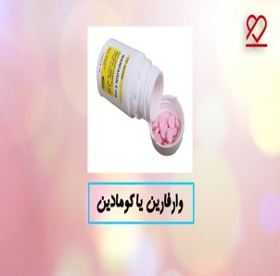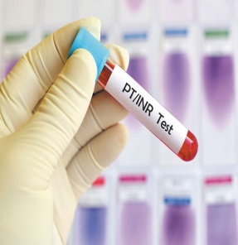

**چه نکاتی را براي استفاده ي ایمن ازداروي وارفارین رعایت نمایم؟**

* آن را با معده خالی و یک لیوان آب مصرف کنید تا جذب بهتري داشته باشد.
* هر گز نوبـت مصـرف دارو را جـا نیندازیـد و اگـر یـک نوبـت را فرامـوش کردید به محض یادآوري آن را مصرف کنید.(هرگز در یک نوبـت دارو را به میزان 2 برابر مصرف نکنید)
* بهتر است بین خـوردن قـرص وارفـارین و مصـرف میـوه (میـوه هـاي سـبز رنگ) و سبزیجات چند ساعتی فاصله بیندازید.
* قرص را دور از نور،گرما و رطوبت ودور ازدسترس اطفال نگهداري کنید.
* هرگز بدون هماهنگی با پزشک معالج مقدار وارفارین مصرفی را تغییر ندهید.
* در صورت تصمیم براي انجام سایر خدمات پزشکی مانند (دندانپزشـکی یـا جراحی و...) مصرف وارفارین را حتماً اطلاع دهید.
* بهتر است یک کارت هشداردهنده پزشکی مبنـی بـر اسـتفاده از وارفـارین همراه داشته باشید.
* تمدید نسخه تهیه قرص وارفارین با نظر پزشک معالج باشد.
* سابقه خونریزي-معده، مقعد، ... راحتما به پزشک معالج اطلاع دهید.

**وارفارین و عوارض احتمالی:**احتمال خونریزي در مدت درمان با این دارو زیاد است.در صورت بروز علایم زیر پزشک خود را مطلع سازید یا به اورژانس بیمارستان مراجعه نمایید:سردرد ، احساس سبکی سر ، استفراغ خونی ، ادرار خونی ، خونریزی از لثه ، کبودی بدون علت بر روی بدن و خونریزی از بینی.

**چه غذاهایی با وارفارین تداخل دارند؟**

انواع سبزیجات پخته ، مارچوبه ، انواع کلم ، سیر ، زنجبیل ، کاسنی فرنگی ، شاهی ، کیوی ، کاهو ، خردل ، سویا و محصولات آن مانند شیر سویا ، زغال اخته ، اسفناج ، برگ چغندر ، پوست خیار ، گریپ فروت ، انبه ، جعفری و گزنه ، زرد چوبه و پیاز ، ماهی تن در روغن ، شلغم ، جگر و کبد حیوانات و طیور ، روغن های نباتی آفتابگردان ، کانولا ، سویا ، پنبه دانه ، نوشیدنی های گیاهی مثل چای سبز ، فرآورده های پروبیوتیک)**البته این به معنی عدم مصرف این غذاها نیست ، بلکه مصرف روتین و عادی این ها توصیه هم می شود. شما باید از مصرف بیش از حد این غذاها پرهیز کنید(.**

**چه داروهایی با وارفارین تداخل دارند؟**

استامینوفن ، آمیودارون ، داروهای ضد تشنج مثل کاربامازپین ، والپروات سدیم و فنی توئین ، سایمتدین ، آسپرین ، ریواروکسابان ، ساندیمون ، آپیکسابان ، بروفن ، دیکلوفناک ، ناپروکسن ، سیتالوپرام و فلوکستین

**خانم ها باید بدانید :**

* درصورت مصرف وارفارین برای جلوگیری از بارداری از IUD استفاده نکنید
* در صورت بارداری ناخواسته ، حتما پزشک خود را مطلع کنید تا در مورد ادامه درمان یا تعویض وارفارین تصمیم گیری کند. چون مصرف وارفارین برای جنین خطرناک است .

داشتن مچ بند شناسایی برای شما عزیزان الزامی است.

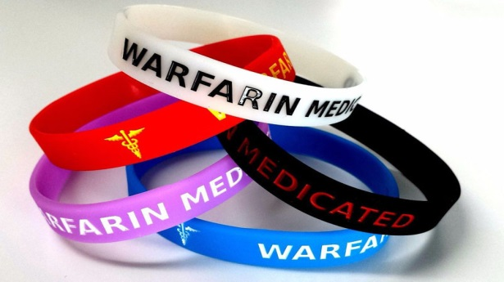



**قرص وارفارین**

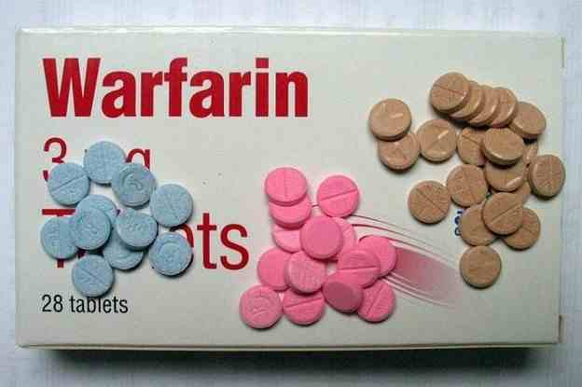

**زیر نظر تایید دکتر حامد اسدی**

**( متخصص داخلی**

**تدوین :هانیه محمودی کارشناس ارشد رابط آموزش سلامت**

**تاریخ تدوین 20/2/1402**

**تاریخ بازنگری 20/2/1404**